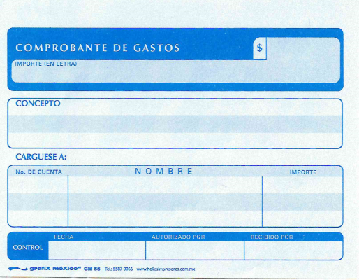

GERARDO ESPINOZA ZARATE

(QUINIENTOS PESOS 00/100) M.N.)

$500.00

$500.00

JEFE REGIONAL DE CAPITAL HUMANO

05/10/2023

NO DEDUCIBLE

AM411301

COMPRA DE ALIMENTOS PARA SUPERVISORES APOYO EN VILLA DEL CARBON